

ПОСТАНОВЛЕНИЕ

ГЛАВЫ СОКОЛЬСКОГО МУНИЦИПАЛЬНОГО ОКРУГА
от |  | 09.01.2025 | № | 1
г. Сокол
 | О внесении изменений в постановление главы округа от 18.01.2023 № 9

ПОСТАНОВЛЯЮ:
1. Внести постановление главы Сокольского муниципального округа от 18.01.2023 № 9 «О поощрениях главы Сокольского муниципального округа» следующие изменения:
приложения 2, 3, 4 к постановлению изложить в новой редакции, согласно приложениям 1, 2, 3 к настоящему постановлению.
2. Настоящее постановление вступает в силу с момента подписания и распространяется на правоотношения, возникшие с 01.01.2025, подлежит официальному опубликованию в газете «Сокольская правда» и размещению на официальном сайте Сокольского муниципального округа в информационно-телекоммуникационной сети «Интернет»

Глава округа В.А. Носков
Приложение 1
к постановлению главы округа
от 09.01.2025 № 1

«Приложение 2
УТВЕРЖДЕН
постановлением главы округа
от 18.01.2023 № 9

Образец бланка Почётной грамоты
главы Сокольского муниципального округа

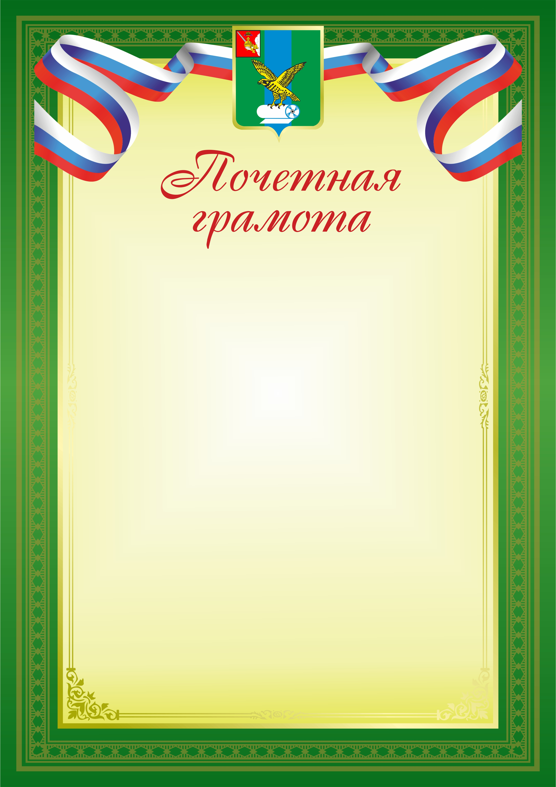
»
Приложение 2
к постановлению главы округа
от 09.01.2025 № 1

«Приложение 3
УТВЕРЖДЕН
постановлением главы округа
от 18.01.2023 № 9

Образец бланка Благодарности
главы Сокольского муниципального округа

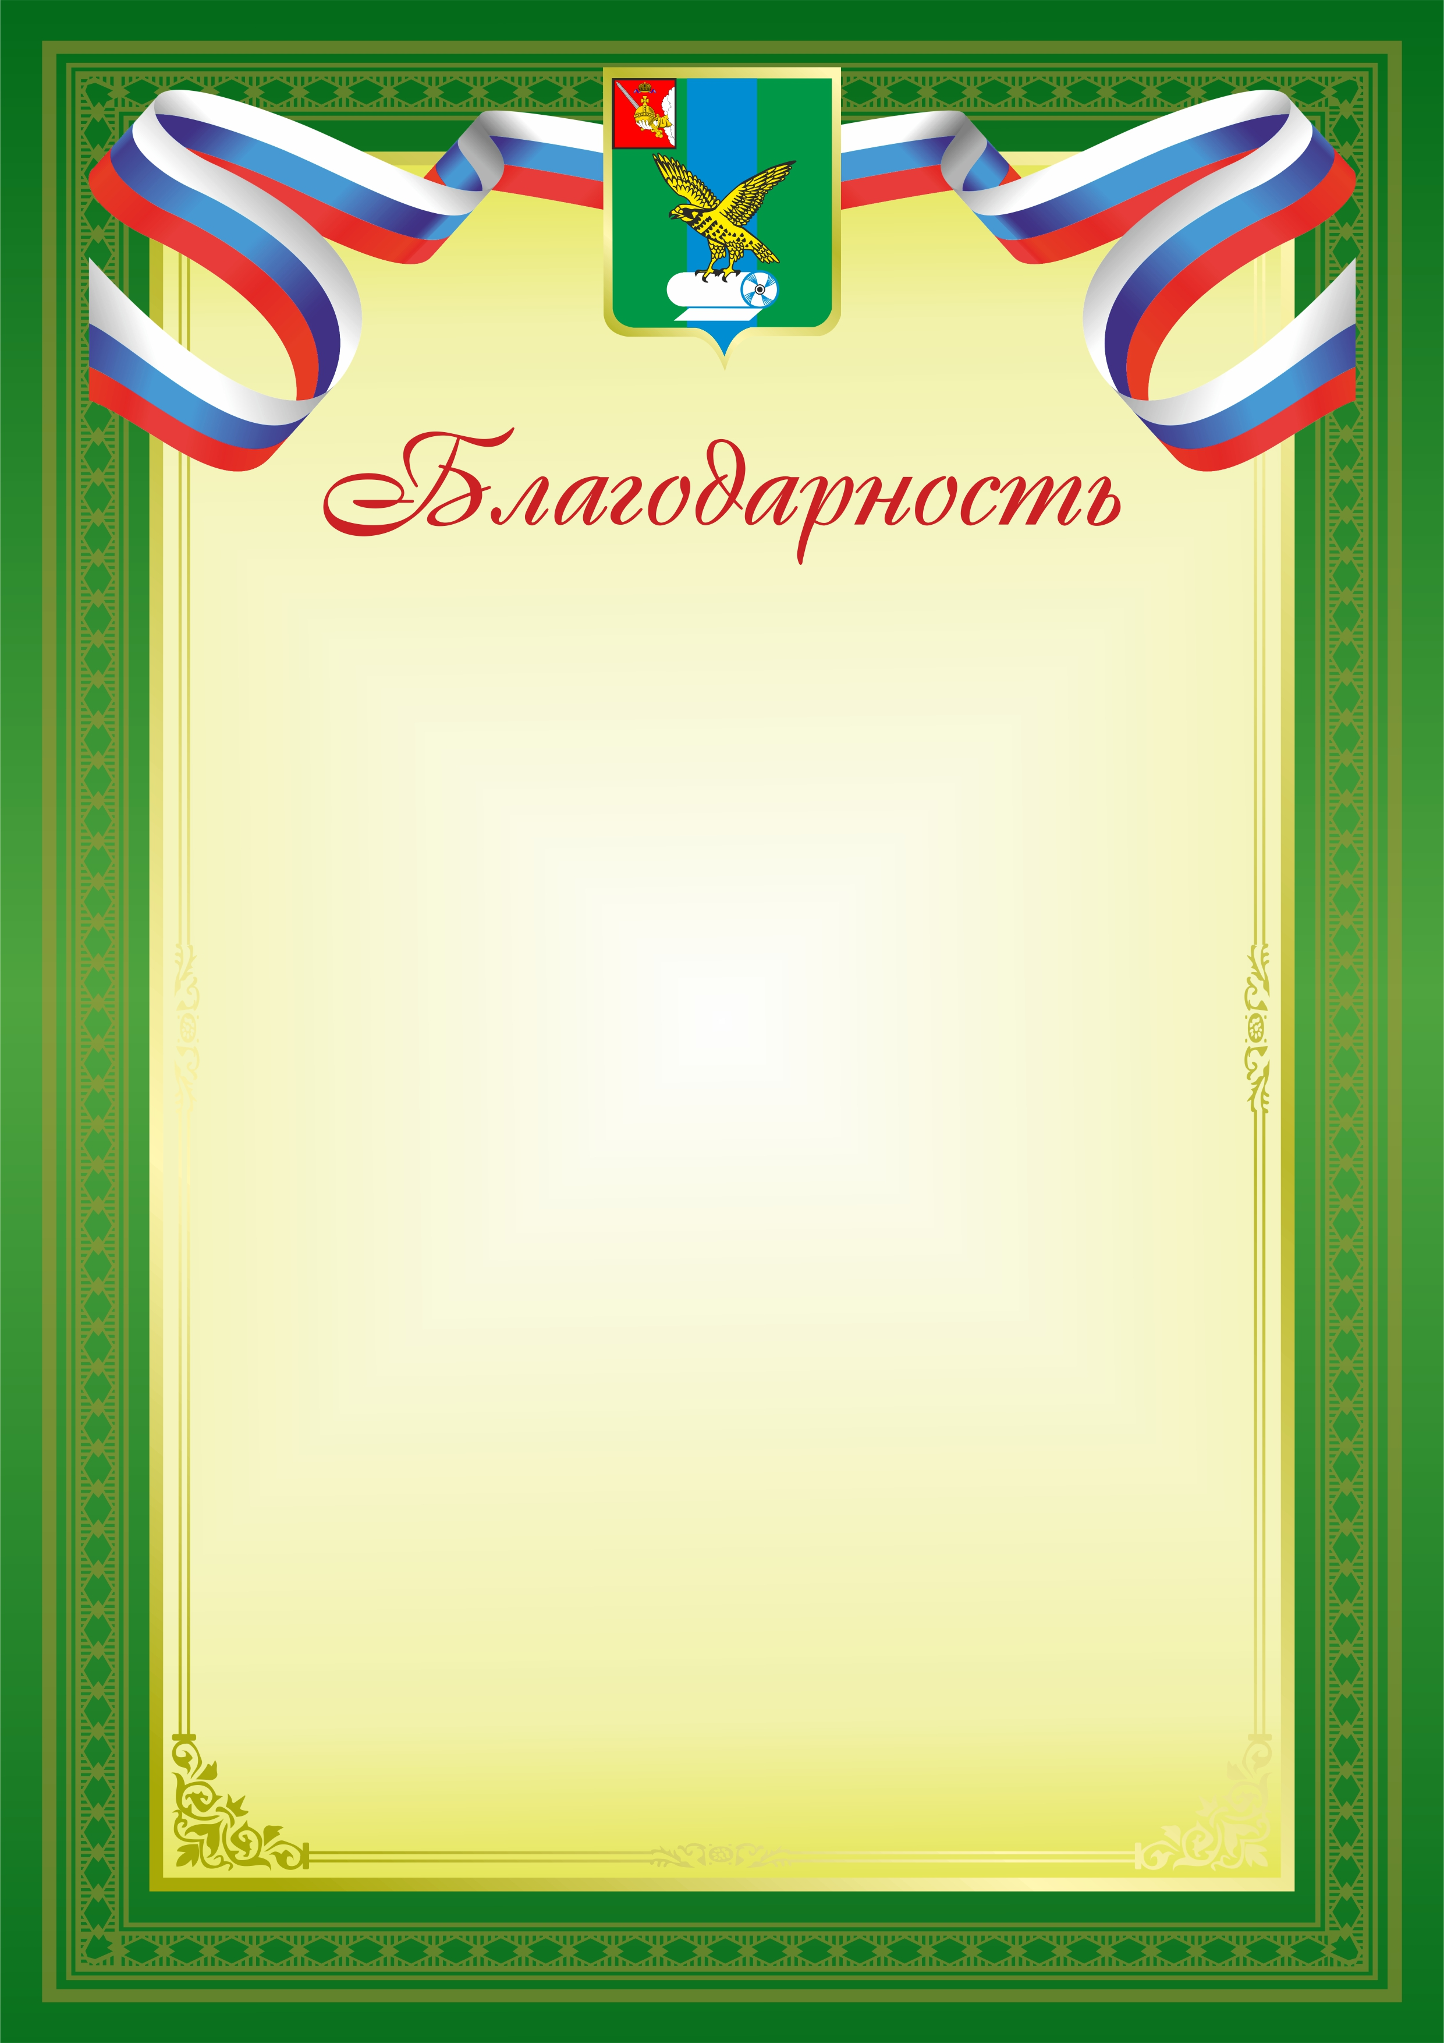
»
Приложение 3
к постановлению главы округа
от 09.01.2025 № 1

«Приложение 4
УТВЕРЖДЕН
постановлением главы округа
от 18.01.2023 № 9

Образец бланка Благодарственного письма
главы Сокольского муниципального округа




